Администрация Григорьевского сельского поселения

Нытвенского муниципального района Пермского края

ПОСТАНОВЛЕНИЕ
04.09.2017 г. № 40
с. Григорьевское

Об утверждении муниципальной программы
Григорьевского сельского поселения
«Формирование современной городской
среды в Григорьевском сельском поселении»

В соответствии с приказом Министерства строительства и жилищно-коммунального хозяйства Российской Федерации от 21.02.2017 года № 114 «Методическими рекомендациями по подготовке государственных программ субъектов Российской Федерации и муниципальных программ формирования современной городской среды в рамках реализации приоритетного проекта «Формирование современной городской среды», постановлением Правительства Пермского края от 03.10.2013 № 1331-п (в редакции от 15.03.2017 № 96-п) «Об утверждении государственной программы «Обеспечение качественным жильем и услугами ЖКХ населения Пермского края», постановлением администрации Григорьевского сельского поселения от 26.06.2015 г. №53 (в редакции от 16.12.2015 г. № 129) «О разработке, реализации и оценке эффективности муниципальных программ Григорьевского сельского поселения»,

ПОСТАНОВЛЯЮ:

- Утвердить муниципальную программу Григорьевского сельского поселения «Формирование современной городской среды в Григорьевском сельском поселении».
- Ведущему специалисту аппарата обеспечить размещение настоящего постановления на официальном сайте муниципального образования «Григорьевское сельское поселение» в сети «Интернет» по адресу: http://nytva.permarea.ru/ grigorevskoe-sp/.
- Контроль за исполнением настоящего постановления оставляю за собой.

Глава Григорьевского сельского поселения А.Г. Вожаков

УТВЕРЖДЕНА
постановлением администрации
Григорьевского сельского поселения
от 04.09.2017 г. № 40

- Паспорт муниципальной программы
Ответственный  исполнитель  программы | Главный специалист по экономике и финансам
Участники Программы | Администрация Григорьевского сельского поселения, РСТ Пермского края, Министерство строительства и ЖКХ Российской Федерации, граждане и организации Григорьевского сельского поселения
Подпрограммы  программы | - Благоустройство Григорьевского сельского поселения  - Благоустройство мест массового отдыха  - Создание (восстановление, реконструкция) объектов центрального питьевого водоснабжения
Цели программы | Совершенствование системы комплексного благоустройства на территории Григорьевского сельского поселения, создания комфортных условий проживания и отдыха населения, обеспечение населения Григорьевского сельского поселения качественной питьевой водой, соответствующей требованиям безопасности и безвредности, установленным санитарно-эпидемиологическими правилами, в необходимом и достаточном количестве.
Задачи  программы | - Повышения уровня благоустройства дворовых территорий Григорьевского сельского поселения;  - Повышение уровня благоустройства мест массового отдыха (парков)  - Повышение уровня вовлеченности заинтересованных граждан, организаций в реализацию мероприятий по благоустройству территории Григорьевского сельского поселения  - Увеличение площади автомобильных дорог, соответствующих действующим требованиям  - Повышения уровня нормативного состояния объектов центрального питьевого водоснабжения
Целевые индикаторы и показатели программы | № п/п | Наименование показателя |  | Ед. измерения | Целевой показатель
 |  |  |  |  | 01.01.2017 | 31.12.2022
 | 1 | Количество благоустроенных дворовых территорий |  | Шт. | 0 | 8
 | 2 | Количество благоустроенных территорий общего пользования Григорьевского сельского поселения |  | Шт. | 0 | 1
 | 3 | Количество благоустроенных мест массового отдыха |  | Шт. | 0 | 2
 | 4 | Количество благоустроенных дворовых территорий, реализованных с финансовым участием граждан |  | Шт. | 0 | 0
 | 5 | Количество благоустроенных мест массового отдыха, реализованных с финансовым участием граждан |  | Шт. | 0 | 0
 | 6 | Количество благоустроенных мест массового отдыха, реализованных с трудовым участием граждан |  | Шт. | 0 | 0
 | 7 | Доля наружной водопроводной сети, нуждающейся в замене |  | % | 30 | 70
Срок реализации программы | Источники финансирования
Объемы бюджетных ассигнований программы и источники финансирования программы | Всего, в том числе: |  | 15 635 313,60
 | Краевой бюджет |  | 3 517 945,56
 | Федеральный бюджет |  | 10 944 719,52
 | Бюджет поселения |  | 1 172 648,52
 | Внебюджетные источники (участие граждан, организаций) |  | 0,00
- увеличение количества полностью благоустроенных дворовых территорий;
- увеличение количества благоустроенных территорий общего пользования объектов центрального питьевого водоснабжения поселения;
- увеличение количества мест массового отдыха;
- увеличение площади автомобильных дорог, соответствующих действующим требованиям;
- увеличение уровня нормативного состояния объектов центрального питьевого водоснабжения
- привлечение жителей, организаций и учреждений к активному участию в работах по благоустройству и наведению чистоты и порядка на территории объектов центрального питьевого водоснабжения поселения.
Ожидаемые  результаты  реализации  программы | успешная реализация программы к 2022 году позволит обеспечить:  повышение уровня благоустройства 8 дворовых территорий многоквартирных домов Григорьевского сельского поселения;  повышение уровня благоустройства дворовых территорий Григорьевского сельского поселения;  повышение уровня благоустройства 1 общественной территории Григорьевского сельского поселения;  повышение уровня благоустройства общественных территорий Григорьевского сельского поселения;  улучшение качества воды и сетей водоснабжения

- Характеристика текущего состояния современной городской среды в Григорьевском сельском поселении, основные показатели, анализ социальных и финансово-экономических рисков реализации муниципальной программы, в том числе формулировка основных проблем современной городской среды в Григорьевском сельском поселении, прогноз их развития

Благоустройство территории Григорьевского сельского поселения является одной из актуальных проблем, требующих каждодневного внимания и эффективного решения. Для решения данной проблемы, был проведен анализ существующего положения благоустройства территории поселения.
Одним из важных вопросов является благоустройство общественных территорий, включающих в себя благоустройство придомовых территорий и благоустройство наиболее посещаемых муниципальных территорий общего пользования Григорьевского сельского поселения (парков) (далее по тексту – территорий общего пользования).
На сегодняшний день, на территории Григорьевского сельского поселения насчитывается 17 многоквартирных домов, в которых проживает 568 человек. Доля благоустроенных дворовых территорий многоквартирных домов составляет 35,3%, и охватывает 8,1% от всех жителей, проживающих в многоквартирных домах.
Проблемами благоустройства дворовых территорий являются.
Многие дворовые дороги пришли в негодность: на асфальте имеются ямы, выбоины, трещины, местами полное разрушение дорожной одежды. Отсутствие наружного освещения. Количество личного транспорта с каждым годом увеличивается, а наличие парковочных мест уменьшается или приходит в негодность, поэтому обустройство парковочных мест на придомовых территориях остается одной из главных проблем. Также существует потребность в выполнении работ по ремонту и приобретению детских игровых комплексов т.к. ряд детских игровых комплексов физически и морально устарели. Некоторые же дворовые территории даже не охвачены расстановкой малых архитектурных форм для активного досуга детей.
Также, не маловажным вопросом является благоустройство территорий общего пользования Григорьевского сельского поселения. Данные территории занимают площадь 6000 квадратных метров Григорьевского сельского поселения. В связи с ограниченностью бюджетных средств поселения, доля полностью благоустроенных территорий общего пользования Григорьевского сельского поселения равна нулю, так как ни одна из них не соответствует предъявляемым требованиям.
Не очень хорошая ситуация складывается и с местами массового отдыха. На территории Григорьевского сельского поселения их 2 шт., с общей площадью 2500 квадратных метров.
Но есть и положительные моменты. На территории Григорьевского сельского поселения стало традиционно проведение массового мероприятия по уборке территории (субботника) с участием жителей поселения. В рамках данного мероприятия за всеми организациями и учреждениями закрепляются территории общего пользования и места массового отдыха, которые они должны привести в нормативное состояние. Также жители многоквартирных и частных домов должны привести в нормативное состояние прилегающие территории. Но как показывает практика, одного раза не достаточно для поддержания чистоты и порядка на территории поселения, поэтому такие мероприятия необходимо проводить систематически.
Для решения выявленных, на основании проведенного анализа, проблем по вопросу благоустройства дворовых территорий, территорий общего пользования и мест массового отдыха разработана муниципальная программа Григорьевского сельского поселения «Формирование комфортной городской среды Григорьевского сельского поселения». Реализация мероприятий которой, учитывая масштабы описанных проблем, невозможна без участия средств федерального и краевого бюджета.
Органами государственной власти Пермского края утверждены следующие минимальный и дополнительный перечни работ по благоустройству дворовых территорий.
Минимальный перечень работ по благоустройству дворовых территорий многоквартирных домов включает:
1) ремонт дворовых проездов;
2) обеспечение освещения дворовых территорий;
3) установка скамеек, урн.
Перечень является исчерпывающим и не может быть расширен.
Нормативная стоимость (единичные расценки) работ, входящих в состав минимального перечня приведена в следующей таблице:
№ п/п | Наименование норматива финансовых затрат по благоустройству, входящих в состав минимального перечня работ | Единица измерения | Нормативы финансовых затрат на 1 единицу измерения, с учетом НДС (руб.)
1 | Устройство асфальтобетонного покрытия проезда с бордюром камнем | 1 кв.м. | 1 100,00
2 | Монтаж светильника на фасад здания | 1 шт. | 4 000,00
3 | Стоимость наружного освещения с установкой опоры | 1 шт. | 45 000,00
4 | Установка урн (в т.ч. стоимость урны) | 1 шт. | 1 600,00
5 | Установка скамьи (в т.ч. стоимость скамьи) | 1 шт. | 7 000,00
Дополнительный перечень работ по благоустройству дворовых территорий многоквартирных домов включает:
- оборудование детских площадок;
- оборудование спортивных площадок;
- оборудование автомобильных парковок;
- обустройство контейнерных площадок для сбора твердых коммунальных отходов;
- кронирование деревьев;
- озеленение территорий.
Дополнительный перечень работ реализуется только при условии реализации работ, предусмотренных минимальным перечнем работ по благоустройству, при условии принятия такого решения согласно Порядка и сроков представления, рассмотрения и оценки предложений заинтересованных лиц о включении дворовой территории в муниципальную программу «Формирование комфортной городской среды в Григорьевском сельском поселении», утвержденного постановлением администрации Григорьевского сельского поселения от 25.07.2017 г. № 37. Реализация мероприятий по благоустройству дворовых территорий в рамках дополнительного перечня работ в форме финансового участия и (или) трудового участия.
Доля финансового участия заинтересованных лиц в реализации мероприятий, предусмотренных дополнительным перечнем не может быть менее 1% от стоимости мероприятий минимального перечня работ и определяется за счет средств заинтересованных лиц в размере не менее 95% от стоимости выбранной работы и не более 5% за счет средств бюджета Григорьевского сельского поселения от стоимости выбранной работы. Порядок аккумулирования и расходования средств заинтересованных лиц, направленных на выполнение дополнительного перечня работ по благоустройству дворовых территорий, утвержден постановлением администрации Григорьевского сельского поселения от 28.07.2017 № 38.
Ориентировочная стоимость (единичные расценки) работ по благоустройству, входящих в состав дополнительного перечня работ:

№ п/п | Наименование норматива финансовых затрат по благоустройству, входящих в состав минимального перечня работ | Единица измерения | Нормативы финансовых затрат на 1 единицу измерения, с учетом НДС (руб.)
1 | оборудование автомобильных парковок | 1 кв.м. | 2 300,00
2 | оборудование детских площадок (установка 5 детских элементов, в т.ч. приобретение оборудования и установка) | 1 комплекс | 200 000,00
3 | Установка цветочницы | 1 шт. | 3 420,00
4 | оборудование спортивных площадок (установка 5 спортивных элементов т.ч. приобретение оборудования и установка) | 1 комплекс | 250 000,00
5 | обустройство контейнерных площадок для сбора твердых коммунальных отходов | 1 шт. | 80 000,00

Виды трудового участия, предусмотрены дополнительным перечнем работ и включают в себя кронирование деревьев (это такие виды работ как: обрезка под естественный вид крон деревьев и кустарников, вырезка сухих сучьев и поросли деревьев и др.) и озеленение территории (включает следующие виды работ: уборка территории от мусора, посадка цветочной рассады, прополка имеющихся цветников, скашивание газона и др.).
Визуализированный перечень образцов элементов благоустройства, предлагаемых к размещению на дворовой территории многоквартирного дома, сформированный исходя из минимального и дополнительного перечней работ по благоустройству дворовых территорий с указанием стоимости, приведен в Приложении 1 к Программе.

- Цели и задачи муниципальной программы и подпрограмм с учетом приоритетов и целей социально-экономического развития Григорьевского сельского поселения
Приоритетом государственной политики в сфере благоустройства по формированию современной городской среды федерального уровня является создание условий для системного повышения качества и комфорта городской среды на всей территории Российской Федерации путем реализации ежегодно комплекса первоочередных мероприятий по благоустройству в субъектах Российской Федерации. Администрация Григорьевского сельского поселения разработала муниципальную программу с целью совершенствования системы комплексного благоустройства общественных территорий на территории Григорьевского сельского поселения и создания комфортных условий проживания и отдыха населения. Для достижения поставленной цели необходимо решение следующих задач: повышение уровня благоустройства дворовых территорий Григорьевского сельского поселения; повышение уровня благоустройства мест массового отдыха (парков); реализации мероприятий по благоустройству территории поселения с учетом условия создания доступной среды для обеспечения физической, пространственной и информационной доступности для инвалидов и маломобильных групп населения, повышение уровня вовлеченности заинтересованных граждан, организаций в реализацию мероприятий по благоустройству территории Григорьевского сельского поселения; увеличение площади автомобильных дорог, соответствующих действующим требованиям.

- Планируемые конечные результаты муниципальной программы, характеризующие целевое состояние (изменение состояния) уровня и качества жизни населения, социальной сферы, экономики, степени реализации других общественно значимых интересов и потребностей в современной городской среде в Григорьевском сельском поселении

В результате выполнения запланированных мероприятий программы ожидается достичь следующих показателей:
- увеличение количества полностью благоустроенных дворовых территорий;
- увеличение площадей автомобильных дорог, соответствующих нормативным требованиям.
Также будет увеличено количество благоустроенных территорий общего пользования и мест массового отдыха Григорьевского сельского поселения.
При этом ожидается активное трудовое участие граждан и организаций, в проведение всех необходимых мероприятиях, направленных на достижение поставленных целей.
Но вместе с тем существуют и определенные риски при реализации программы:
1. отсутствие заявок на участие в программе. Для предотвращения данного риска необходимо привлечь руководителей управляющих компаний и обратиться

к инициативным гражданам, провести информационно-разъяснительную работу в средствах массовой информации;
2. затруднение в определении очередности и приоритетности включения дворовых территорий в план выполнения работ. Необходимо разработать Порядок подачи заявок и рассмотрения их комиссией с четкими критериями отбора;
3. затягивание сроков выполнения работ. Соблюдение всех установленных сроков на каждом этапе. Повседневный контроль.
При выполнении всех мероприятий будет достигнута основная цель программы, а именно усовершенствована система комплексного благоустройства на территории Григорьевского сельского поселения и созданы комфортные условия проживания и отдыха населения.

- Сроки и этапы реализации муниципальной программы
Реализация Программы осуществляется в соответствии с нормативными правовыми актами администрации Григорьевского сельского поселения, разработанными в целях обеспечения реализации на территории поселения приоритетного проекта «Формирование современной городской среды в Григорьевского сельского поселении».
Перечень объектов благоустройства территории поселения сформирован из предложений заинтересованных лиц о включении территории общего пользования Григорьевского сельского поселения и дворовых территорий МКД и включен в Программу согласно постановления администрации Григорьевского сельского поселения от № 37 от 25.07.2017 г. «Об утверждении Порядка и сроков представления, рассмотрения и оценки предложений заинтересованных лиц о включении дворовой территории в муниципальную программу «Формирование современной городской среды в Григорьевском сельском поселении», Порядка и сроков представления, рассмотрения и оценки предложений заинтересованных лиц о включении в муниципальную программу «Формирование современной городской среды в Григорьевском сельском поселении» наиболее посещаемой муниципальной территории общего пользования Григорьевского сельского поселения, Порядка и сроков представления, рассмотрения и оценки предложений заинтересованных лиц о выборе мест массового отдыха населения (городских парков), расположенных на территории Григорьевского сельского поселения, подлежащих благоустройству, для включения в муниципальную программу «Формирование современной городской среды в Григорьевском сельском поселении» и Порядка общественного обсуждения проекта муниципальной программы «Формирование современной городской среды в Григорьевском сельском поселении».
Разработчиком и исполнителем Программы является администрация Григорьевского сельского поселения.
Исполнитель осуществляет:
- прием заявок на участие в отборе территории общего пользования Григорьевского сельского поселения территорий для включения в адресный перечень территорий общего пользования Григорьевского сельского поселения территорий;
- прием заявок на участие в отборе дворовых территорий МКД для включения в адресный перечень дворовых территорий МКД;
- предоставление заявок общественной комиссии для рассмотрения и оценки предложений граждан, организаций и заинтересованных лиц о включении в муниципальную программу «Формирование современной городской среды в Григорьевском сельском поселении».
Исполнитель мероприятий Программы несет ответственность за качественное и своевременное их выполнение, целевое и рациональное использование средств, предусмотренных Программой, своевременное информирование населения о реализации Программы.
Исполнитель организует выполнение программных мероприятий путем заключения соответствующих муниципальных контрактов с подрядными организациями и осуществляет контроль надлежащего исполнения подрядчиками обязательств по муниципальным контрактам. Отбор подрядных организаций осуществляется в порядке, установленном Федеральным законом от 05 апреля 2013 г. № 44-ФЗ «О контрактной системе в сфере закупок товаров, работ, услуг для обеспечения государственный и муниципальных нужд».
При реализации мероприятий Программы будет синхронизирована деятельность предприятий, обеспечивающих благоустройство населенных пунктов и предприятий, имеющих на балансе инженерные сети коммунальной инфраструктуры, что позволит исключить случаи раскопки сетей на вновь отремонтированных объектах благоустройства и восстановление благоустройства после проведения земляных работ.

- Перечень основных мероприятий и мероприятий муниципальной программы (подпрограммы), в том числе перечень объектов капитального строительства муниципальной собственности поселения, с указанием сроков их реализации и ожидаемых результатов

Перечень мероприятий Программы, содержащий перечень территорий, подлежащих благоустройству в 2018-2022 годах.

Номер и наименование основного мероприятия | Ответственный исполнитель |  |  | Срок |  | Ожидаемый (непосредственный) результат |  | Основные направления реализации |  | Связь с показателями программы
 |  |  |  | Начало реализации | Окончание реализации
Подпрограмма 1 «Благоустройство Григорьевского сельского поселения»
Основное мероприятие 1.1: «Благоустройство дворовых территорий в с. Григорьевское» |  | Администрация |  | 2021 | 2022 | Благоустроенная дворовая территория, соответствующая современным требованиям
Мероприятие 1.1.1 «Благоустройство дворовых территорий в с. Григорьевское по адресам: улица Октября, д. 2, д. 4, д. 6, д. 6а, д. 7, Советская, д. 9, Советская пл. 1, Советская пл. 2» |  | Администрация |  | 2021 | 2022 | Благоустроенная дворовая территория, соответствующая современным требованиям |  | - Ремонт дворовых проездов;  - обеспечение освещения дворовых территорий;  - установка скамеек, урн для мусора |  | Количество благоустроенных дворовых территорий
«Благоустройство дворовой территорий в с. Григорьевское по адресу: улица Октября, д. 2» |  | Администрация |  | 2021 | 2021 | Благоустроенная дворовая территория, соответствующая современным требованиям |  | - Ремонт дворовых проездов;  - обеспечение освещения дворовых территорий;  - установка скамеек, урн для мусора |  | Количество благоустроенных дворовых территорий
«Благоустройство дворовой территорий в с. Григорьевское по адресу: улица Октября, д. 4» |  | Администрация |  | 2021 | 2021 | Благоустроенная дворовая территория, соответствующая современным требованиям |  | - Ремонт дворовых проездов;  - обеспечение освещения дворовых территорий;  - установка скамеек, урн для мусора |  | Количество благоустроенных дворовых территорий
«Благоустройство дворовой территорий в с. Григорьевское по адресу: улица Октября, д. 6» |  | Администрация |  | 2021 | 2021 | Благоустроенная дворовая территория, соответствующая современным требованиям |  | - Ремонт дворовых проездов;  - обеспечение освещения дворовых территорий;  - установка скамеек, урн для мусора |  | Количество благоустроенных дворовых территорий
«Благоустройство дворовой территорий в с. Григорьевское по адресу: улица Октября, д. 6а» |  | Администрация |  | 2021 | 2022 | Благоустроенная дворовая территория, соответствующая современным требованиям |  | - Ремонт дворовых проездов;  - обеспечение освещения дворовых территорий;  - установка скамеек, урн для мусора |  | Количество благоустроенных дворовых территорий
«Благоустройство дворовой территорий в с. Григорьевское по адресу: улица Октября, д.7» |  | Администрация |  | 2022 | 2022 | Благоустроенная дворовая территория, соответствующая современным требованиям |  | - Ремонт дворовых проездов;  - обеспечение освещения дворовых территорий;  - установка скамеек, урн для мусора |  | Количество благоустроенных дворовых территорий
«Благоустройство дворовой территорий в с. Григорьевское по адресу: улица Советская, д. 9» |  | Администрация |  | 2022 | 2022 | Благоустроенная дворовая территория, соответствующая современным требованиям |  | - Ремонт дворовых проездов;  - обеспечение освещения дворовых территорий;  - установка скамеек, урн для мусора |  | Количество благоустроенных дворовых территорий
«Благоустройство дворовой территорий в с. Григорьевское по адресу: улица Советская пл., д. 1» |  | Администрация |  | 2019 | 2019 | Благоустроенная дворовая территория, соответствующая современным требованиям |  | - Ремонт дворовых проездов;  - обеспечение освещения дворовых территорий;  - установка скамеек, урн для мусора |  | Количество благоустроенных дворовых территорий
«Благоустройство дворовой территорий в с. Григорьевское по адресу: улица Советская пл., д. 2» |  | Администрация |  | 2022 | 2022 | Благоустроенная дворовая территория, соответствующая современным требованиям |  | - Ремонт дворовых проездов;  - обеспечение освещения дворовых территорий;  - установка скамеек, урн для мусора |  | Количество благоустроенных дворовых территорий
Основное мероприятие 1.2: «Благоустройство территории общего пользования Григорьевского сельского поселения» |  | Администрация |  | 2021 | 2022 | Благоустроенная общая территория, соответствующая современным требованиям |  | -установка 5 детских элементов |  | Количество благоустроенных территорий общего пользования
«Устройство детской площадки с. Григорьевское по адресу: улица Советская площадь» |  | Администрация |  | 2021 | 2021 | Благоустроенная общая территория, соответствующая современным требованиям |  | -установка 5 детских элементов |  | Количество благоустроенных территорий общего пользования
«Устройство спортивной площадки с. Григорьевское по адресу: улица Школьная» |  | Администрация |  | 2022 | 2022 | Благоустроенная общая территория, соответствующая современным требованиям |  | -установка 5 спортивных элементов  - ремонт беговых дорожек |  | Количество благоустроенных территорий общего пользования
Подпрограмма 2: «Благоустройство мест массового отдыха»
Основное мероприятие 2.1: «Благоустройство парка» |  | Администрация |  | 2019 | 2020 | Благоустроенное мест массового отдыха, комфортное для проведения времени. |  |  |  | Количество благоустроенных парков
«Обустройство площадки отдыха ул. Школьная с. Григорьевское» |  | Администрация |  | 2019 | 2019 | Благоустроенное место массового отдыха, комфортное для проведения времени. |  | - обеспечение освещения территории;  - установка скамеек, урн для мусора  - устройство пешеходных дорожек  - устройство сцены |  | Количество благоустроенных парков
«Благоустройство Парка ул. Ленина с. Григорьевское» |  | Администрация |  | 2020 | 2020 | Благоустроенное место массового отдыха, комфортное для проведения времени. |  | - обеспечение освещения территории парка;  - установка скамеек, урн для мусора  - устройство пешеходных дорожек  - кронирование деревьев |  | Количество благоустроенных парков
Подпрограмма 3: «Создание (восстановление, реконструкция) объектов центрального питьевого водоснабжения»
Основное мероприятие 3.1: «Капитальный ремонт» |  |  | Администрация | 2018 | 2018 |  | Повышения уровня нормативного состояния объектов питьевого водоснабжения
Мероприятие 3.1.1: «Капитальный ремонт систем водоснабжения с. Григорьевское» |  |  | Администрация | 2018 | 2018 |  | Повышения уровня нормативного состояния объектов питьевого водоснабжения |  | - замена сетей водоснабжения  - замена насоса;  - ремонт водонапорных колодцев;  - ремонт пожарных гидрантов. | увеличение доли наружной водопроводной сети, соответствующих действующим требованиям

7. Основные меры правового регулирования в сфере современной городской среды в Григорьевском сельском поселении, направленные на достижение цели и (или) конечных результатов муниципальной программы, с обоснованием основных положений и сроков принятия необходимых нормативных правовых актов
Комплекс мер правового регулирования в сфере реализации программы направлен на создание условий для ее эффективной реализации.
Вся деятельность в отношении благоустройства территории Григорьевского сельского поселения осуществляется в соответствии с Федеральным законом от 06.10.2003 № 131-ФЗ «Об общих принципах организации местного самоуправления в Российской Федерации», приказом Министерства строительства и жилищно-коммунального хозяйства Российской Федерации от 21.02.2017 года № 114 «Об утверждении методических рекомендаций по подготовке государственных программ субъектов Российской Федерации и муниципальных программ формирования современной городской среды в рамках реализации приоритетного проекта «Формирование комфортной городской среды» на 2017 год», Решением Совета депутатов Григорьевского селського поселения от 18.07.2017 г. № 78 «Об утверждении правил благоустройства и санитарного содержания на территории Григорьевского сельского поселения».

8. Перечень и краткое описание подпрограмм
Подпрограмма 1. Благоустройство Григорьевского сельского поселения.

Выполнение мероприятий данной подпрограммы позволит улучшить эстетический вид Григорьевского сельского поселения, увеличить количество дворовых и территорий общего пользования, соответствующих установленным нормам благоустройства.
Подпрограмма 2. Благоустройство мест массового отдыха.

Выполнение мероприятий данной подпрограммы позволит повысить комфортные условия проживания и отдыха населения Григорьевского сельского поселения, улучшить санитарно-эпидемиологическую обстановку на территории Нытвенского городского поселения и увеличить количество мест массового отдыха соответствующих установленным нормам благоустройства.

Подпрограмма 3. Создание (восстановление, реконструкция) объектов центрального питьевого водоснабжения
В результате выполнения данных мероприятий планируется увеличить долю населения, обеспеченного питьевой водой, отвечающей обязательным санитарно-химическим требованиям безопасности; сократить потерю воды в сетях водоснабжения снижением числа аварий в системах водоснабжения.

9. Перечень целевых показателей муниципальной программы с расшифровкой плановых значений по годам ее реализации,
а также сведения о взаимосвязи мероприятий и результатов их выполнения с конечными целевыми показателями муниципальной программы

В результате решения обозначенных задач будут достигнуты целевые показатели, согласно Перечня целевых показателей муниципальной программы Григорьевского сельского поселения.

Перечень целевых показателей муниципальной программы Григорьевского сельского поселения

N  п/п | Наименование  показателя | Единица  измерения | Значения показателей |  | Наименование программных  мероприятий
 |  |  | 01.01.  2018 | 31.12.  2022
1 | 2 | 3 | 4 | 5 | 6
Муниципальная программа Григорьевского сельского поселения «Формирования современной городской среды в Григорьевском сельском поселении»
1 | Подпрограмма 1 «Благоустройство Григорьевского сельского поселения»
1.1 | Количество благоустроенных дворовых территорий | Шт. | 0 | 8 | Выполнение работ включенных в минимальный и дополнительный перечень работ по благоустройству территории
1.2 | Количество благоустроенных территории общего пользования Григорьевского сельского поселения мест | Шт. | 0 | 1 | Выполнение работ включенных в минимальный и дополнительный перечень работ по благоустройству территории
1.3 | Количество благоустроенных дворовых территорий, реализованных с финансовым участием граждан | Шт. | 0 | 0 | Формирование и реализация конкретных мероприятий по вовлечению граждан в проведение работ по благоустройству поселения (финансовое участие), Проведение информационно-разъяснительной работы
2 | Подпрограмма 2: «Благоустройство мест массового отдыха»
2.1 | Количество благоустроенных мест массового отдыха | Шт. | 0 | 2 | Выполнение работ по благоустройству
2.2 | Количество благоустроенных мест массового отдыха, реализованных с финансовым участием граждан | Шт. | 0 | 0 | Формирование и реализация конкретных мероприятий по вовлечению граждан в проведение работ по благоустройству поселения (финансовое участие), Проведение информационно-разъяснительной работы
2.3 | Количество благоустроенных мест массового отдыха, реализованных с трудовым участием граждан | Шт. | 0 | 0 | Формирование и реализация конкретных мероприятий по вовлечению граждан в проведение работ по благоустройству поселения (трудовое участие),  Проведение информационно-разъяснительной работы
3 | Подпрограмма 3 «Создание (восстановление, реконструкция) объектов центрального питьевого водоснабжения»
3.1 | Протяженность систем водоснабжения с. Григорьевское | Тыс.м. |  | 6,501 | Выполнение работ по капитальному ремонту систем водоснабжения

10 Информация по ресурсному обеспечению муниципальной программы на 2014 – 2016 годы

Муниципальная программа Григорьевского сельского поселения «Формирование современной городской среды в Григорьевском сельском поселении» в 2014-2016 годах не реализовывалась.

11. Информация по ресурсному обеспечению муниципальной программы

Финансовое обеспечение реализации муниципальной программы
Григорьевского сельского поселения за счет средств бюджета поселения

Наименование муниципальной программы,  подпрограммы, основного мероприятия, мероприятия | Ответственный исполнитель, соисполнители,  участники (ГРБС) | Код бюджетной классификации |  |  |  | Расходы, рублей
 |  | ГРБС | Рз Пр | ЦСР | КВР  <2> | 2018-2022 годы
1 | 2 | 3 | 4 | 5 | 6 | 7
Муниципальная программа Григорьевского сельского поселения «Формирование современной городской среды в Григорьевском сельском поселении» | всего | 640 | 0503 | 10 000 00000 | 200 | 1 172 648,52
 | Администрация
Подпрограмма 1: «Благоустройство Григорьевского сельского поселения» | всего | 640 | 0503 | 10 1 00 00000 | 200 | 296 250,0
 | Главный специалист по экономике и финансам администрации ГСП, Министерство строительства и ЖКХ Пермского края, Министерство строительства и ЖКХ Российской Федерации, граждане ГСП Администрация ГСП
Основное мероприятие 1.1: «Благоустройство дворовых территорий в с. Григорьевское» | Главный специалист по экономике и финансам администрации ГСП, Министерство строительства и ЖКХ Пермского края, Министерство строительства и ЖКХ Российской Федерации, граждане ГСП Администрация ГСП | 640 | 0503 | 10 1 01 00000 | 200 | 221 250,0
Мероприятие 1.1.1 «Благоустройство дворовой территорий в с. Григорьевское по адресу: улица Октября, д. 2» | Главный специалист по экономике и финансам администрации ГСП, Министерство строительства и ЖКХ Пермского края, Министерство строительства и ЖКХ Российской Федерации, граждане ГСП Администрация ГСП | 640 | 0503 | 10 1 01 L5550 | 200 | 37 500,0
Мероприятие 1.1.2 «Благоустройство дворовой территорий в с. Григорьевское по адресу: улица Октября, д. 4» |  | 640 | 0503 | 10 1 01 L5550 | 200 | 37 500,0
Мероприятие 1.1.3 «Благоустройство дворовой территорий в с. Григорьевское по адресу: улица Октября, д. 6» |  | 640 | 0503 | 10 1 01 L5550 | 200 | 37 500,0
Мероприятие 1.1.4 «Благоустройство дворовой территорий в с. Григорьевское по адресу: улица Октября, д. 6а» |  | 640 | 0503 | 10 1 01 L5550 | 200 | 37 500,0
Мероприятие 1.1.5 «Благоустройство дворовой территорий в с. Григорьевское по адресу: улица Октября, д.7» |  | 640 | 0503 | 10 1 01 L5550 | 200 | 37 500,0
Мероприятие 1.1.6 «Благоустройство дворовой территорий в с. Григорьевское по адресу: улица Советская, д. 9» |  | 640 | 0503 | 10 1 01 L5550 | 200 | 11 250,0
Мероприятие 1.1.7 «Благоустройство дворовой территорий в с. Григорьевское по адресу: улица Советская пл., д. 1» | Главный специалист по экономике и финансам администрации ГСП, Министерство строительства и ЖКХ Пермского края, Министерство строительства и ЖКХ Российской Федерации, граждане ГСП Администрация ГСП | 640 | 0503 | 10 1 02 00000 | 200 | 11 250,0
Мероприятие 1.1.8 «Благоустройство дворовой территорий в с. Григорьевское по адресу: улица Советская пл., д. 2» | Главный специалист по экономике и финансам администрации ГСП, Министерство строительства и ЖКХ Пермского края, Министерство строительства и ЖКХ Российской Федерации, граждане ГСП Администрация ГСП | 640 | 0503 | 10 1 02 L5550 | 200 | 11 250,0
Основное мероприятие 1.2: «Благоустройство территории общего пользования Григорьевского сельского поселения» | Всего | 640 | 0503 | 10 2 00 00000 | 200 | 75 000,0
 | Главный специалист по экономике и финансам администрации ГСП, Министерство строительства и ЖКХ Пермского края, Министерство строительства и ЖКХ Российской Федерации, граждане ГСП Администрация ГСП
Мероприятие 1.2.1. «Устройство детской площадки с. Григорьевское по адресу: улица Советская площадь» |  | 640 | 0503 | 10 2 01 00000 | 200 | 37 500,0
Мероприятие 1.2.2. «Устройство спортивной площадки с. Григорьевское по адресу: улица Школьная» | Главный специалист по экономике и финансам администрации ГСП, Министерство строительства и ЖКХ Пермского края, Министерство строительства и ЖКХ Российской Федерации, граждане ГСП Администрация ГСП | 640 | 0503 | 10 2 01 00000 | 200 | 37 500,00
Подпрограмма 2: «Благоустройство мест массового отдыха» | Главный специалист по экономике и финансам администрации ГСП, Министерство строительства и ЖКХ Пермского края, Министерство строительства и ЖКХ Российской Федерации, граждане ГСП Администрация ГСП | 640 | 0503 | 10 0 00 00000 |  | 375 000,0
Основное мероприятие 2.1: «Благоустройство парка» | Главный специалист по экономике и финансам администрации ГСП, Министерство строительства и ЖКХ Пермского края, Министерство строительства и ЖКХ Российской Федерации, граждане ГСП Администрация ГСП | 640 | 0503 | 10 2 00 00000 | 200 | 375 000,0
Мероприятие 2.1.1. «Обустройство площадки отдыха ул. Школьная с. Григорьевское» | Главный специалист по экономике и финансам администрации ГСП, Министерство строительства и ЖКХ Пермского края, Министерство строительства и ЖКХ Российской Федерации, граждане ГСП Администрация ГСП | 640 | 0503 | 10 2 01 00000 | 200 | 75 000,00
Мероприятие 2.1.2. «Благоустройство Парка ул. Ленина с. Григорьевское» | Главный специалист по экономике и финансам администрации ГСП, Министерство строительства и ЖКХ Пермского края, Министерство строительства и ЖКХ Российской Федерации, граждане ГСП Администрация ГСП | 640 | 0503 | 10 2 01 00000 | 200 | 300 000,0
Подпрограмма 3: «Создание (восстановление, реконструкция) объектов центрального питьевого водоснабжения» | Всего | 640 | 0502 | 10 3 00 00000 | 200 | 501 398,52
 | Главный специалист по экономике и финансам администрации ГСП, Министерство строительства и ЖКХ Пермского края, Министерство строительства и ЖКХ Российской Федерации, граждане ГСП Администрация ГСП | 640 | 0502 | 10 3 00 00000 | 200 | 501 398,52

Финансовое обеспечение реализации муниципальной программы
Григорьевского сельского поселения за счет средств краевого бюджета

Наименование муниципальной программы,  подпрограммы, основного мероприятия, мероприятия | Ответственный исполнитель, соисполнители,  участники (ГРБС) | Код бюджетной классификации |  |  |  | Расходы, рублей
 |  | ГРБС | Рз Пр | ЦСР | КВР  <2> | 2018-2022 годы
1 | 2 | 3 | 4 | 5 | 6 | 7
Муниципальная программа Григорьевского сельского поселения «Формирование современной городской среды в Григорьевском сельском поселении» | всего | 640 | 0503 | 10 000 00000 | 200 | 3 517 945,56
 | Администрация
Подпрограмма 1: «Благоустройство Григорьевского сельского поселения» | всего | 640 | 0503 | 10 1 00 00000 | 200 | 888 750,0
 | Главный специалист по экономике и финансам администрации ГСП, Министерство строительства и ЖКХ Пермского края, Министерство строительства и ЖКХ Российской Федерации, граждане ГСП Администрация ГСП
Основное мероприятие 1.1: «Благоустройство дворовых территорий в с. Григорьевское» | Главный специалист по экономике и финансам администрации ГСП, Министерство строительства и ЖКХ Пермского края, Министерство строительства и ЖКХ Российской Федерации, граждане ГСП Администрация ГСП | 640 | 0503 | 10 1 01 00000 | 200 | 663 750,0
Мероприятие 1.1.1 «Благоустройство дворовой территорий в с. Григорьевское по адресу: улица Октября, д. 2» | Главный специалист по экономике и финансам администрации ГСП, Министерство строительства и ЖКХ Пермского края, Министерство строительства и ЖКХ Российской Федерации, граждане ГСП Администрация ГСП | 640 | 0503 | 10 1 01 L5550 | 200 | 112 500,0
Мероприятие 1.1.2 «Благоустройство дворовой территорий в с. Григорьевское по адресу: улица Октября, д. 4» |  | 640 | 0503 | 10 1 01 L5550 | 200 | 112 500,0
Мероприятие 1.1.3 «Благоустройство дворовой территорий в с. Григорьевское по адресу: улица Октября, д. 6» |  | 640 | 0503 | 10 1 01 L5550 | 200 | 112 500,0
Мероприятие 1.1.4 «Благоустройство дворовой территорий в с. Григорьевское по адресу: улица Октября, д. 6а» |  | 640 | 0503 | 10 1 01 L5550 | 200 | 112 500,0
Мероприятие 1.1.5 «Благоустройство дворовой территорий в с. Григорьевское по адресу: улица Октября, д.7» |  | 640 | 0503 | 10 1 01 L5550 | 200 | 112 500,0
Мероприятие 1.1.6 «Благоустройство дворовой территорий в с. Григорьевское по адресу: улица Советская, д. 9» |  | 640 | 0503 | 10 1 01 L5550 | 200 | 33 750,0
Мероприятие 1.1.7 «Благоустройство дворовой территорий в с. Григорьевское по адресу: улица Советская пл., д. 1» | Главный специалист по экономике и финансам администрации ГСП, Министерство строительства и ЖКХ Пермского края, Министерство строительства и ЖКХ Российской Федерации, граждане ГСП Администрация ГСП | 640 | 0503 | 10 1 02 00000 | 200 | 33 750,0
Мероприятие 1.1.8 «Благоустройство дворовой территорий в с. Григорьевское по адресу: улица Советская пл., д. 2» | Главный специалист по экономике и финансам администрации ГСП, Министерство строительства и ЖКХ Пермского края, Министерство строительства и ЖКХ Российской Федерации, граждане ГСП Администрация ГСП | 640 | 0503 | 10 1 02 L5550 | 200 | 33 750,0
Основное мероприятие 1.2: «Благоустройство территории общего пользования Григорьевского сельского поселения» | Всего | 640 | 0503 | 10 2 00 00000 | 200 | 225 000,00
 | Главный специалист по экономике и финансам администрации ГСП, Министерство строительства и ЖКХ Пермского края, Министерство строительства и ЖКХ Российской Федерации, граждане ГСП Администрация ГСП
Мероприятие 1.2.1. «Устройство детской площадки с. Григорьевское по адресу: улица Советская площадь» |  | 640 | 0503 | 10 2 01 00000 | 200 | 112 500,00
Мероприятие 1.2.2. «Устройство спортивной площадки с. Григорьевское по адресу: улица Школьная» | Главный специалист по экономике и финансам администрации ГСП, Министерство строительства и ЖКХ Пермского края, Министерство строительства и ЖКХ Российской Федерации, граждане ГСП Администрация ГСП | 640 | 0503 | 10 2 01 00000 | 200 | 112 500,00
Подпрограмма 2: «Благоустройство мест массового отдыха» | Главный специалист по экономике и финансам администрации ГСП, Министерство строительства и ЖКХ Пермского края, Министерство строительства и ЖКХ Российской Федерации, граждане ГСП Администрация ГСП | 640 | 0503 | 10 0 00 00000 |  | 1 125 000,0
Основное мероприятие 2.1: «Благоустройство парка» | Главный специалист по экономике и финансам администрации ГСП, Министерство строительства и ЖКХ Пермского края, Министерство строительства и ЖКХ Российской Федерации, граждане ГСП Администрация ГСП | 640 | 0503 | 10 2 00 00000 | 200 | 1 125 000,0
Мероприятие 2.1.1. «Обустройство площадки отдыха ул. Школьная с. Григорьевское» | Главный специалист по экономике и финансам администрации ГСП, Министерство строительства и ЖКХ Пермского края, Министерство строительства и ЖКХ Российской Федерации, граждане ГСП Администрация ГСП | 640 | 0503 | 10 2 01 00000 | 200 | 225 000,00
Мероприятие 2.1.2. «Благоустройство Парка ул. Ленина с. Григорьевское» | Главный специалист по экономике и финансам администрации ГСП, Министерство строительства и ЖКХ Пермского края, Министерство строительства и ЖКХ Российской Федерации, граждане ГСП Администрация ГСП | 640 | 0503 | 10 2 01 00000 | 200 | 900 000,0
Подпрограмма 3: «Создание (восстановление, реконструкция) объектов центрального питьевого водоснабжения» | Всего | 640 | 0502 | 10 3 00 00000 | 200 | 1 504 195,56
 | Главный специалист по экономике и финансам администрации ГСП, Министерство строительства и ЖКХ Пермского края, Министерство строительства и ЖКХ Российской Федерации, граждане ГСП Администрация ГСП | 640 | 0502 | 10 3 00 00000 | 200 | 1 504 195,56

Финансовое обеспечение реализации муниципальной программы
Григорьевского сельского поселения за счет средств федерального бюджета

Наименование муниципальной программы,  подпрограммы, основного мероприятия, мероприятия | Ответственный исполнитель, соисполнители,  участники (ГРБС) | Код бюджетной классификации |  |  |  | Расходы, рублей
 |  | ГРБС | Рз Пр | ЦСР | КВР  <2> | 2018-2022 годы
1 | 2 | 3 | 4 | 5 | 6 | 7
Муниципальная программа Григорьевского сельского поселения «Формирование современной городской среды в Григорьевском сельском поселении» | всего | 640 | 0503 | 10 000 00000 | 200 | 10 944 719,52
 | Администрация
Подпрограмма 1: «Благоустройство Григорьевского сельского поселения» | всего | 640 | 0503 | 10 1 00 00000 | 200 | 2 765 000,0
 | Главный специалист по экономике и финансам администрации ГСП, Министерство строительства и ЖКХ Пермского края, Министерство строительства и ЖКХ Российской Федерации, граждане ГСП Администрация ГСП
Основное мероприятие 1.1: «Благоустройство дворовых территорий в с. Григорьевское» | Главный специалист по экономике и финансам администрации ГСП, Министерство строительства и ЖКХ Пермского края, Министерство строительства и ЖКХ Российской Федерации, граждане ГСП Администрация ГСП | 640 | 0503 | 10 1 01 00000 | 200 | 2 065 000,0
Мероприятие 1.1.1 «Благоустройство дворовой территорий в с. Григорьевское по адресу: улица Октября, д. 2» | Главный специалист по экономике и финансам администрации ГСП, Министерство строительства и ЖКХ Пермского края, Министерство строительства и ЖКХ Российской Федерации, граждане ГСП Администрация ГСП | 640 | 0503 | 10 1 01 L5550 | 200 | 350 000,0
Мероприятие 1.1.2 «Благоустройство дворовой территорий в с. Григорьевское по адресу: улица Октября, д. 4» |  | 640 | 0503 | 10 1 01 L5550 | 200 | 350 000,0
Мероприятие 1.1.3 «Благоустройство дворовой территорий в с. Григорьевское по адресу: улица Октября, д. 6» |  | 640 | 0503 | 10 1 01 L5550 | 200 | 350 000,0
Мероприятие 1.1.4 «Благоустройство дворовой территорий в с. Григорьевское по адресу: улица Октября, д. 6а» |  | 640 | 0503 | 10 1 01 L5550 | 200 | 350 000,0
Мероприятие 1.1.5 «Благоустройство дворовой территорий в с. Григорьевское по адресу: улица Октября, д.7» |  | 640 | 0503 | 10 1 01 L5550 | 200 | 350 000,0
Мероприятие 1.1.6 «Благоустройство дворовой территорий в с. Григорьевское по адресу: улица Советская, д. 9» |  | 640 | 0503 | 10 1 01 L5550 | 200 | 105 000,0
Мероприятие 1.1.7 «Благоустройство дворовой территорий в с. Григорьевское по адресу: улица Советская пл., д. 1» | Главный специалист по экономике и финансам администрации ГСП, Министерство строительства и ЖКХ Пермского края, Министерство строительства и ЖКХ Российской Федерации, граждане ГСП Администрация ГСП | 640 | 0503 | 10 1 02 00000 | 200 | 105 000,0
Мероприятие 1.1.8 «Благоустройство дворовой территорий в с. Григорьевское по адресу: улица Советская пл., д. 2» | Главный специалист по экономике и финансам администрации ГСП, Министерство строительства и ЖКХ Пермского края, Министерство строительства и ЖКХ Российской Федерации, граждане ГСП Администрация ГСП | 640 | 0503 | 10 1 02 L5550 | 200 | 105 000,0
Основное мероприятие 1.2: «Благоустройство территории общего пользования Григорьевского сельского поселения» | Всего | 640 | 0503 | 10 2 00 00000 | 200 | 700 000,00
 | Главный специалист по экономике и финансам администрации ГСП, Министерство строительства и ЖКХ Пермского края, Министерство строительства и ЖКХ Российской Федерации, граждане ГСП Администрация ГСП
Мероприятие 1.2.1. «Устройство детской площадки с. Григорьевское по адресу: улица Советская площадь» |  | 640 | 0503 | 10 2 01 00000 | 200 | 350 000,00
Мероприятие 1.2.2. «Устройство спортивной площадки с. Григорьевское по адресу: улица Школьная» | Главный специалист по экономике и финансам администрации ГСП, Министерство строительства и ЖКХ Пермского края, Министерство строительства и ЖКХ Российской Федерации, граждане ГСП Администрация ГСП | 640 | 0503 | 10 2 01 00000 | 200 | 350 000,00
Подпрограмма 2: «Благоустройство мест массового отдыха» | Главный специалист по экономике и финансам администрации ГСП, Министерство строительства и ЖКХ Пермского края, Министерство строительства и ЖКХ Российской Федерации, граждане ГСП Администрация ГСП | 640 | 0503 | 10 0 00 00000 |  | 3 500 000,0
Основное мероприятие 2.1: «Благоустройство парка» | Главный специалист по экономике и финансам администрации ГСП, Министерство строительства и ЖКХ Пермского края, Министерство строительства и ЖКХ Российской Федерации, граждане ГСП Администрация ГСП | 640 | 0503 | 10 2 00 00000 | 200 | 3 500 000,0
Мероприятие 2.1.1. «Обустройство площадки отдыха ул. Школьная с. Григорьевское» | Главный специалист по экономике и финансам администрации ГСП, Министерство строительства и ЖКХ Пермского края, Министерство строительства и ЖКХ Российской Федерации, граждане ГСП Администрация ГСП | 640 | 0503 | 10 2 01 00000 | 200 | 700 000,0
Мероприятие 2.1.2. «Благоустройство Парка ул. Ленина с. Григорьевское» | Главный специалист по экономике и финансам администрации ГСП, Министерство строительства и ЖКХ Пермского края, Министерство строительства и ЖКХ Российской Федерации, граждане ГСП Администрация ГСП | 640 | 0503 | 10 2 01 00000 | 200 | 2 800 000,0
Подпрограмма 3: «Создание (восстановление, реконструкция) объектов центрального питьевого водоснабжения» | Всего | 640 | 0502 | 10 3 00 00000 | 200 | 4 679 719,52
 | Главный специалист по экономике и финансам администрации ГСП, Министерство строительства и ЖКХ Пермского края, Министерство строительства и ЖКХ Российской Федерации, граждане ГСП Администрация ГСП | 640 | 0502 | 10 3 00 00000 | 200 | 4 679 719,52

Финансовое обеспечение реализации муниципальной программы
Григорьевского сельского поселения за счет всех источников финансирования

Наименование муниципальной программы,  подпрограммы, основного мероприятия, мероприятия | Ответственный исполнитель,соисполнители,  участники (ГРБС) | Код бюджетной классификации |  |  |  | Расходы, рублей
 |  | ГРБС | Рз Пр | ЦСР | КВР  <2> | 2017
1 | 2 | 3 | 4 | 5 | 6 | 7
Муниципальная программа Григорьевского сельского поселения «Формирование современной городской среды в Григорьевском сельском поселении» | всего |  |  |  |  | 15 635 313,60
 | Администрация ГСП
Подпрограмма 1: «Благоустройство Григорьевского сельского поселения» | всего | 640 | 0503 | 10 1 00 00000 | 200 | 3 950 000,00
 | Главный специалист по экономике и финансам администрации ГСП, Министерство строительства и ЖКХ Пермского края, Министерство строительства и ЖКХ Российской Федерации, граждане ГСП Администрация ГСП |  |  |  |  | 3 950 000,0
Подпрограмма 2: «Благоустройство мест массового отдыха» | Главный специалист по экономике и финансам администрации ГСП, Министерство строительства и ЖКХ Пермского края, Министерство строительства и ЖКХ Российской Федерации, граждане ГСП Администрация ГСП | 640 | 0503 | 10 2 00 00000 | 200 | 5 000 000,0
Подпрограмма 3: «Создание (восстановление, реконструкция) объектов центрального питьевого водоснабжения» | Главный специалист по экономике и финансам администрации ГСП, Министерство строительства и ЖКХ Пермского края, Министерство строительства и ЖКХ Российской Федерации, граждане ГСП Администрация ГСП | 640 | 0503 | 10 3 00 00000 | 200 | 6 685 313,60

12 Риски и меры по управлению рисками с целью минимизации их влияния
на достижение целей муниципальной программы

На минимизацию риска недостижения конечных результатов целей муниципальной программы направлены меры по формированию плана, содержащего перечень мероприятий.
Реализация мероприятий программы и достижение запланированных показателей возможна при условии ее финансирования в рамках запланированных объемов.

13 Методика оценки эффективности муниципальной программы
1. Оценка эффективности реализации программы будет проводиться по следующим критериям:
1.1. Критерий «Оценка достижений запланированных мероприятий».
Степень достижения ожидаемых результатов планируется измерять на основании сопоставления фактических значений целевых показателей с их плановыми значениями. Сопоставление значений целевых показателей производится по каждому расчетному (плановому) показателю.
Оценка эффективности показателя определяется по итогам года и всего периода действия реализации программы по формуле:
Фпi
Эпi= __________, где:
Ппi
Эпi – эффективность реализации показателя;
Фпi – фактическое значение показателя, достигнутое в ходе реализации программы;
Ппi – плановое значение показателя, утвержденное программой.
Программа считается эффективной при одновременном соблюдении следующих условий:
эффективность реализации показателей, рассчитанных в соответствии с подпунктом 1.1 пункта 1 настоящей методики составляет от 0,8 и выше, и доля этих показателей превышает 80% от их общего Количество;
значение бюджетного показателя эффективности программы, рассчитанного в соответствии с пунктом 1.2 настоящей методики, составляет от 0,9 до 1,0.
Программа считается умеренно эффективной при одновременном соблюдении следующих условий:
эффективность реализации показателей, рассчитанных в соответствии с подпунктом 1.1 пункта 1 настоящей методики составляет от 0,8 и выше, и доля этих показателей составляет от 50% до 80% от их общего Количество;
значение бюджетного показателя эффективности программы, рассчитанного в соответствии с пунктом 1.2 настоящей методики, составляет от 0,8 до 0,9.
В остальных случаях программа считается неэффективной.
1.2. Критерий «бюджетная эффективность программы» рассчитывается следующим образом:
достигнуты целевые показатели программы в объёме 100%, с наименьшим объёмом средств, предусмотренных на её реализацию от 80% до 100% - программа эффективная;
достигнуты целевые показатели программы с объёмом средств, предусмотренных программой – программа менее эффективная;
заданные целевые показатели программы выполнены не более чем на 80%, однако средства, предусмотренные программой, использованы в полном объёме - программа менее эффективная.
В остальных случаях программа считается неэффективной
Приложение 1
к Муниципальной программе
Григорьевского сельского поселения
«Формирование современной городской
среды в Григорьевском сельском поселении»

Визуализированный перечень образцов элементов благоустройства,
предлагаемых к размещению на дворовой территории при реализации минимального перечня работ по благоустройству

1. Малые архитектурные формы, светильники наружного освещения
№ п/п | Диваны парковые |  |  |  | Урны железобетонные, металлический вкладыш |  |  |  | Светильники светодиодные
 | Виды | Эскиз | Стоимость изделия, руб./шт. | Стоимость доставки и монтажа, руб./шт. | Виды | Эскиз | Стоимость изделия, руб./шт. | Стоимость доставки и монтажа, руб./шт. | Виды | Стоимость изделия, руб./шт. | Стоимость, руб. | Стоимость доставки и монтажа, руб./шт.
1 | 1 | 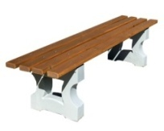 | 5500,00 | 1130,00 | 1 | 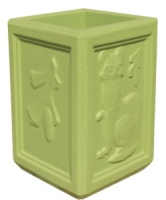  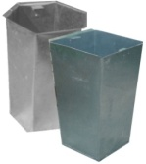 | 3050,00 | 383,00 | 1 | 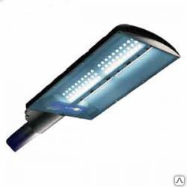 | 5100,00 | 1690,00
2 | 2 | 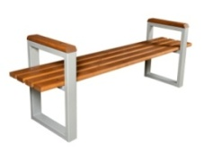 | 6820,00 | 1130,00 | 2 | 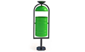 | 2100,00 | 383,00 | 2 | 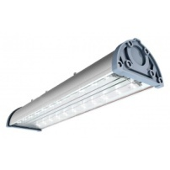 | 5075,00 | 1761,00
3 | 3 | 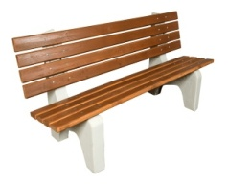 | 9800,00 | 1130,00 | 3 | 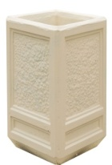 | 3600,00 | 383,00 | 3 | 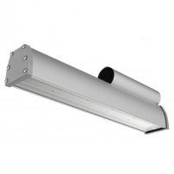 | 3900,00 | 1690,00

2. Ремонт и устройство дворовых проездов и тротуаров по минимальному перечню работ по благоустройству,
устройство автомобильных парковок по дополнительному перечню работ по благоустройству

№ п/п
 | Вид работ | Стоимость, руб. | Эскиз | Описание
1 | Устройство асфальтобетонного покрытия проезда по щебеночному основанию | 2332,00 руб./1 м² | 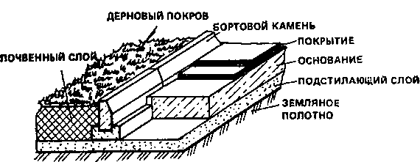 | Выполняется установка бортовых камней, марки БР 100.30.15 на бетонное основание марки В15, толщиной 10 см.  В подготовленную карту укладывается щебень марки 800, фракции 20-40.  На всю площадь проезда выполняется укладка асфальтобетонной смеси мелкозернистой, марки В1, толщиной 7 см.  Уплотнение уложенного асфальтобетонной смеси производится вибрационным катком малого класса.
2 | Ремонт проезда с заменой верхнего слоя асфальтобетонного покрытия | 1086,00 руб./1 м² | 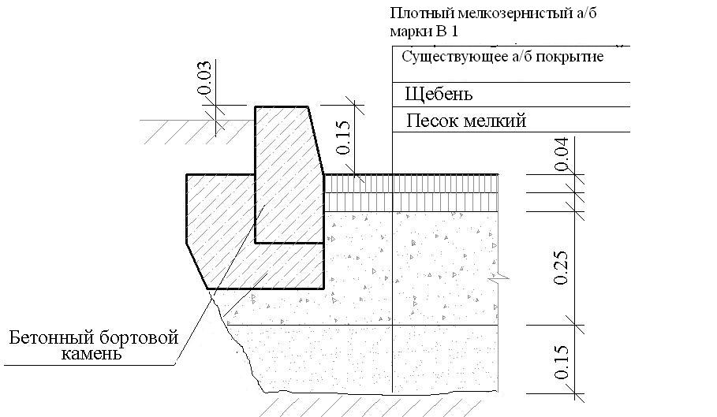 | Выполняется установка бортовых камней, марки БР 100.30.15 на бетонное основание марки В15, толщиной 10 см.  Выполняется фрезерование асфальтобетонного покрытия проезда на глубину 2 см.  По существующему покрытию выполняется розлив битума БНД 90/60.  На всю площадь проезда выполняется укладка асфальтобетонной смеси мелкозернистой, марки В1, толщиной 4 см.  Уплотнение уложенного асфальтобетонной смеси производится вибрационным катком малого класса.
3 | Ремонт тротуара с устройством слоя из асфальтобетона | 1610,00 руб./1 м² | 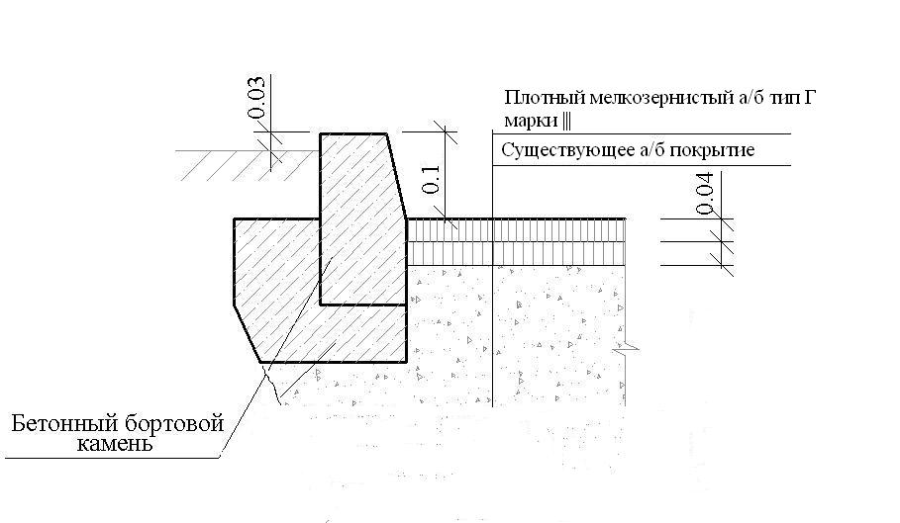 | Выполняется установка бортовых камней, марки БР 100.20.8 на бетонное основание марки В15, толщиной 10см.  По существующему покрытию тротуара выполняется розлив битума БНД 90/60.  На всю площадь тротуара выполняется укладка асфальтобетонной смеси мелкозернистой, типа Г, марки III, толщиной 4 см.  Уплотнение уложенного асфальтобетонной смеси производится вибрационным катком малого класса.
4 | Устройство нового тротуара | 2258,00  руб./1 м² | 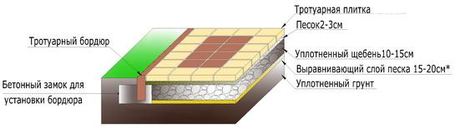 | Выполняется установка бортовых камней, марки БР 100.20.8 на бетонное основание марки В15, толщиной 10 см.  Под всей площадью тротуара выполняются слои:  - песок средней крупности фр. 5% - 20 см,  - щебень фр. 40-70 – 15 см,  - Плитка тротуарная толщиной 3-5 см.
5 | Устройство парковки | 2332,00 руб./1 м² | 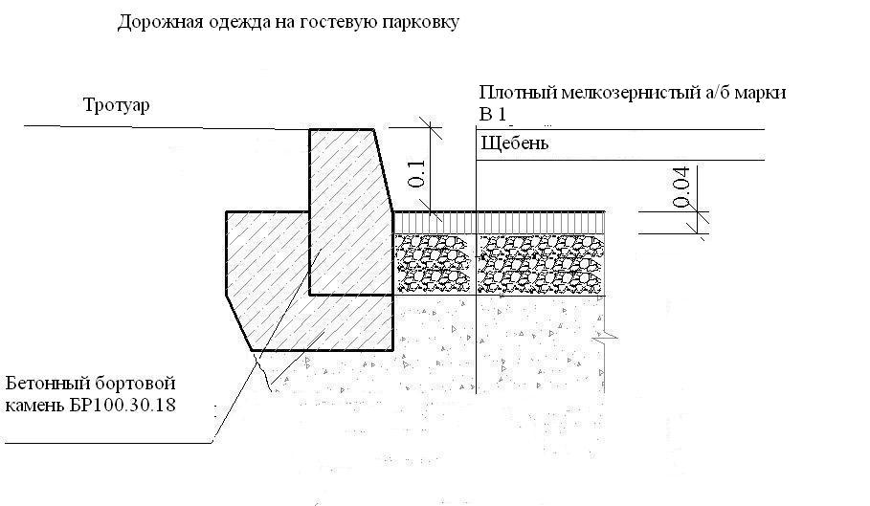 | Выполняется установка бортовых камней, марки БР 100.30.15 на бетонное основание марки В15, толщиной 10 см.  Под всей площадью гостевой парковки выполняются слои:  - песок средней крупности фр. 5% - 25 см,  - щебень фр. 40-80 – 15 см,  - асфальтобетон I марки горячий плотный тип В – 4 см.  Уплотнение уложенного асфальтобетонной смеси производится вибрационным катком малого класса.
6 | Устройство асфальтобетонного покрытия проезда по щебеночному основанию | 843,57 руб./1 м² | 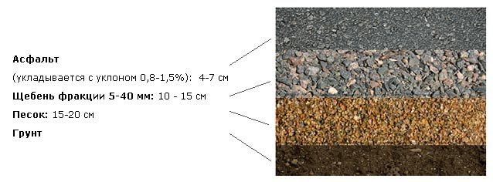 | Выполняется установка бортовых камней, марки БР 100.30.15 на бетонное основание марки В15, толщиной 10 см.  В подготовленную карту укладывается щебень марки 800, фракции 20-40.  На всю площадь проезда выполняется укладка асфальтобетонной смеси мелкозернистой, марки В1, толщиной 7 см.  Уплотнение уложенного асфальтобетонной смеси производится вибрационным катком малого класса.

Визуализированный перечень образцов элементов благоустройства,
предлагаемых к размещению на дворовой территории при реализации дополнительного перечня работ по благоустройству
Детская игровая и спортивная площадка, цветочница
№ п/п | 1 вариант |  |  |  | 2 вариант |  |  |  | 3 вариант
 | Виды | Эскиз | Стоимость,  шт./руб. | Стоимость работ по устройству, в том числе доставка, шт./руб. | Виды | Эскиз | Стоимость,  шт./руб. | Стоимость работ по устройству, в том числе доставка, шт./руб. | Виды | Эскиз | Стоимость,  шт./руб. | Стоимость работ по устройству, в том числе доставка, шт./руб.
1 | Цветочница | 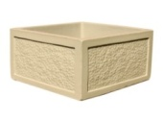 | 3100,00 | 620,00 | Цветочница | 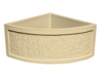 | 2800,00 | 620,00 | Вазон городской | 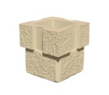 | 2430,00 | 620,00
2 | Игровой комплекс для детей 3 -7 лет (код. ДИКС - 1.4) | 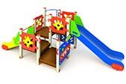 | 98245,0 | 38789,0 | Игровой комплекс для детей 2-5 лет (код. ДИКС-1.6) | 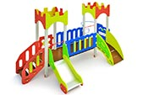 | 110855,0 | 32 927,0 | Игровой комплекс для детей для детей 2-5 лет (код. ДИКС - 1.5) | 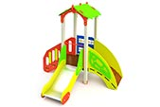 | 57 740,0 | 17 322,0
3 | Песочница «Оазис» (код МФ - 1.27) | 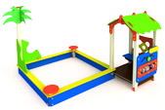 | 49 985,0 | 14995,0 | Песочница «Дворик» (код МФ-1.54) | 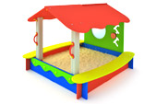 | 39950,0 | 12 633,0 | Песочница «Сказка» (код МФ - 1.17) | 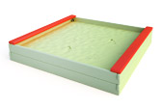 | 7130,0 | 2 099,0
4 | Домик «Наф-Наф» (код МФ - 1.50) | 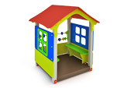 | 41 700,0 | 1 170,0 | Домик «Беседка» (код МФ-1.66) | 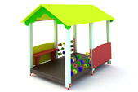 | 31850,0 | 18 571,0 | Детская игровая форма «Тоннель» (код МФ - 1.85) | 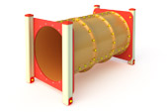 | 19 975,0 | 5 955,0
5 | Качель «Лошадка» (код КАЧ -1.6) | 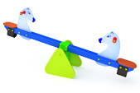 | 9100,0 | 6796,0 | Карусель (код КАР-1.1) | 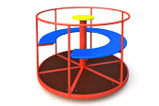 | 26 995,0 | 7 973,0 | Карчели двойные (код КАЧ - 1.13) | 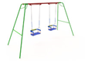 | 24180,0 | 4 796,0
6 | Волейбольные стойки и сетка в комплекте (код СП-1.11) | 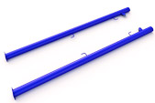 | 9 985,0 | 2 994,0 | Ворота для мини футбола (код СП-1.56) | 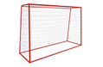 | 12 595,00 | 3200,0 | Стойка баскетбольная (код СП - 1.31) | 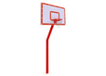 | 15982,0 | 4 468,0
7 | Четыре турника классического хвата, шведская стенка, брусья, лавка для упражнений на пресс наклонная (код W-02-015) | 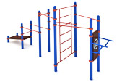 | 120921,0 | 31 655,0 | Брусья отжимальные не параллельные (код W-03-004) | 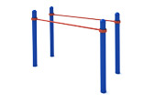 | 22860,0 | 13 976,0 | Турник классического хвата, баскетбольная стойка (код W-06-001) | 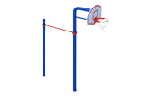 | 21879,0 | 9 490,0
8 | Тренажер «Жим» (код ТР-3.1.63.00) | 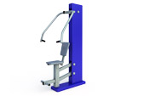 | 24 619,0 | 7 205,0 | Тренажер «Маятник» (код ТР-3.1.66) | 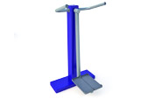 | 13 803,0 | 4 141,0 | Тренажер «Гиперэкстензия» (код ТР-207.03.00) | 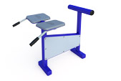 | 8338,0 | 2 404,0

